ЛГИК-21 |  | Машинка с горкой ЛГИК-21
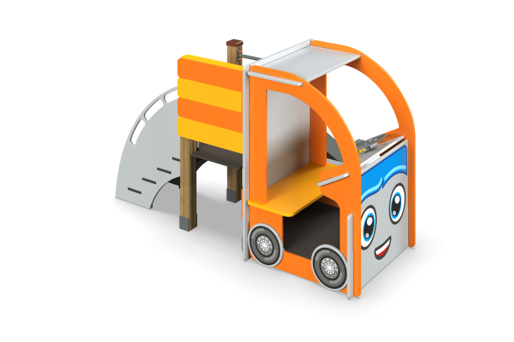

Размеры, мм: | 1800x2350x1400 | Вес, кг: | 180
Характеристики материалов
Материалы: влагостойкая березовая фанера, дерево, металл, акриловая краска, лак, порошковая краска
Комплекс состоит из 4 опорных столбов сечением 100 мм х 100 мм, произведенных из деревянного клееного бруса, состоящего из трех слоев сухих досок хвойных пород. На двух гранях столбов, по центру, по всей длине фрезерованная разгрузочная канавка.
Все столбы отшлифованы, кромки скруглены (радиус скругления 20 мм.
Обработанные поверхности покрыты тонированным и бесцветным лаком.
Верхние торцы столбов закрыты пластиковыми заглушками.
Опорные столбы в основании имеют металлические подпятники П-образной формы.
Все подпятники окрашены порошковой полиэфирной краской.
Скат горки выполнен из цельного листа нержавеющей стали толщиной 1,2 мм. Опорные элементы горки выполнены из металлического профиля сечением 40 мм х 20 мм и трубы диаметром 26,8 мм.
Борта горки изготовлены из влагостойкой фанеры толщиной 21 мм. Выступающие части металлических профилей закрыты фанерными декоративными элементами.
Боковые ограждения лестницы выполнены из высокопрочной влагостойкой березовой фанеры толщиной 21 мм. Полы и ступени лестниц выполнены из высокопрочной влагостойкой ламинированной фанеры толщиной 15 мм с антискользящим покрытием.
Фанерные элементы изготовлены из высокопрочной, влагостойкой фанеры толщиной 21 мм. Декоративные фанерные аппликации в виде колес выполнены из высокопрочной, влагостойкой фанеры толщиной 15 мм. Все фанерные элементы окрашены в 2 слоя акриловой краски и имеют специальное покрытие - антиграффити.
В кабинке установлен вращающийся металлический руль.
На колеса фургончика нанесен рисунок, выполненный печатным способом.
Все элементы, выполненные из фанеры, кроме ламинированной, окрашены в два слоя акриловой краской и имеют специальное покрытие - антиграффити.
Все металлические элементы покрыты порошковой полиэфирной краской .
Выступающие части резьбовых соединений закрыты пластиковыми заглушками.
Весь крепеж оцинкованный.
Комплектация: горка – 1 шт; кабина-1 комплект; переход кузов -1 комплект; лестница-1 комплект; комплект крепежа – 1 комплект.
закладных элементов на глубину 350 мм – 450 мм.

